PENGARUH MODAL USAHA DAN HARGA BARANG TERHADAP PENDAPATAN PEDAGANG
(Studi Kasus di Pasar Surade)
¹Anita Oktaviani ²Iqbal Noor ³Evi Martaseli
Prodi Akuntansi, Fakultas Ekonomi Universitas Muhammadiyah Sukabumi
E-mail: oktaanita305@gmail.com

ABSTRACT
The purpose of this study was to determine how the effect of business capital and goods prices on the income of traders in Surade Market. This type of research is associative research with a quantitative approach, where research is conducted by taking several samples from the population and using a questionnaire as a data collection tool. The population of this research is the traders in Surade Market as many as 246 traders. n this study using a sample of 62 respondents. The research method uses primary data. The sampling technique used the theory proposed by Arikunto and processed using SPSS 25 windows. The data analysis used is non-parametric with validity and reliability tests, the classical assumption test used is normality test, multicollinearity test, heteroscedasticity test, multiple linear regression analysis, hypothesis testing using t test, F test and coefficient of determination. With the results of research venture capital (X1) and the price of goods (X2) together have a significant influence on the income of traders (Y). The sig value obtained is 0.000 < 0.05 and the calculated F value is 33.806 > F table 3.15.
Keywords: Business Capital, Price of Goods, and Income of Traders.

ABSTRAK
Tujuan dari penelitian ini adalah untuk mengetahui bagaimana pengaruh Modal Usaha dan Harga Barang terhadap Pendapatan Pedagang di Pasar Surade. Jenis penelitian ini adalah penelitian asosiatif dengan pendekatan kuantitatif, dimana penelitian yang dilakukan dengan mengambil beberapa sampel dari populasi dan menggunakan kuesioner sebagai alat pengumpul data. Populasi dari penelitian ini adalah para pedagang yang ada di Pasar Surade yaitu sebanyak 246 pedagang. Dalam penelitian ini menggunakan sampel sebanyak 62 responden. Metode penelitian menggunakan data primer. Teknik pengambilan sampel menggunakan teori yang dikemukakan oleh Arikunto dan diolah menggunakan SPSS 25 windows. Analisis data yang digunakan yaitu non parametrik dengan uji validitas dan reliabilitas, uji asumsi klasik yang digunakan adalah uji normalitas, uji multikolinieritas, uji heteriskedastisitas, analisis regresi linier berganda, uji hipotesis dengan menggunakan uji t, uji F dan koefisien determinasi. Dengan hasil penelitian modal usaha (X₁) dan harga barang (X₂) secara bersama-sama mempunyai pengaruh yang signifikan terhadap pendapatan pedagang (Y). Dengan nilai sig yang diperoleh yaitu 0,000 < 0.05 dan nilai F hitung 33,806 > F tabel 3,15.

Kata Kunci: Modal Usaha, Harga Barang dan Pendapatan Pedagang.

PENDAHULUAN
Di setiap negara pasti mempunyai permasalahan ekonomi dan mempunyai cara nya masing-masing untuk mengatasinya. Beberapa negara ada yang dengan tegas menentukan bahwa yang harus mengatasi setiap masalah ekonomi dan mengatur semua kegiatan ekonomi adalah pemerintah. Sebaliknya, ada negara yang menyerahkan setiap masalah ekonomi dan mengatur semua kegiatan ekonomi pada pihak swasta. Selain itu, ada juga negara yang mencari jalan tengah antara keduanya. Semua ini menunjukkan bahwa cara suatu negara menjawab permasalahan ekonomi menunjukkan sistem ekonomi yang dianutnya. Untuk itu, negara akan membutuhkan pelaku-pelaku ekonomi. Pada dasarnya, masalah ekonomi terdiri atas masalah produksi, konsumsi, dan distribusi, (Emi Rokhayati:2020).
Dalam buku yang ditulis Robert S. Pindyck (2007), pasar merupakan sekumpulan pembeli dan penjual yang melalui interaksi mereka aktual atau potensial, menetapkan harga suatu produk atau sekumpulan produk. Pasar tradisional memiliki keunggulan untuk bersaing dengan pasar modern. Lokasi yang luas, barang yang tersedia sangat banyak dan beragam, adanya tawar menawar secara langsung merupakan keunggulan yang dimiliki oleh pasar tradisional. Namun, pasar tradisional identik dengan keadaan yang kumuh, bau dan kotor sehingga memberikan rasa yang tidak nyaman ketika berbelanja. Berbeda dengan pasar modern yang memberikan rasa nyaman dan bersih saat berbelanja. Dalam kegiatan perdagangan, pasar memiliki peranan yang sangat penting bagi semua pelaku ekonomi.
Pedagang sebagai bagian dari sektor informal kota merupakan lahan pekerjaan yang terbuka bagi siapapun. Disisi lain, keberadaan pasar sendiri memiliki potensi untuk dimanfaatkan sebagai salah satu sumber keuangan bagi peningkatan Pendapatan Asli Daerah. Dengan kapasitasnya yang besar untuk menyerap pedagang, dan mewadahi lalu lintas uang yang terus bergerak dinamis dari hari kehari, maka keberadaan pasar sangat strategis untuk terus dikembangkan, (Emi Rokhayati:2020).
Pasar Surade merupakan pasar utama dan satu-satunya di daerah Surade. Banyak penjual dan pembeli dari daerah lain yang berjualan dan berkunjung kesana. Selain tempatnya yang sangat strategis, pasar Surade juga bisa dikatakan pasar yang memiliki lahan yang cukup luas. Berbagai jenis barang dan makanan banyak diperdagangkan disana, seperti sepatu, pakaian, dll. Namun yang lebih dominan adalah pedagang pakaian dan sayuran. Akibat banyaknya penjual yang memperdagangkan barang dan makanan yang sama, maka pendapatan mereka pun dipengaruhi oleh banyak nya persaingan.
Dalam memulai sebuah usaha berdagang, salah satu hal yang paling penting yang dibutuhkan adalah modal. Modal adalah hak pemilik perusahaan atas kekayaan perusahaan setelah dikurangi segala utang perusahaan, (H. Lili M. Sadeli:2010). Modal untuk berdagang dapat bersumber dari pedagang itu sendiri (internal) atau bersumber dari pihak lain selain dari pedagang (eksternal). Besar kecilnya modal yang dipergunakan dalam usaha tentunya akan berpengaruh terhadap pendapatan yang diperoleh pedagang. Permasalahan yang sering muncul yang dialami para pedagang di Pasar Surade yaitu berkaitan dengan keterbatasan modal.
Masyarakat yang memiliki modal dan tingkat pendidikan tinggi, tentunya mereka bisa mendapatkan pendapatan yang lebih tinggi dibanding dengan masyarakat yang hanya memiliki modal dan keahlian yang rendah, hal tersebut tentunya juga dirasakan masyarakat yang mencari keberuntungan dalam berdagang, modal dan keterampilan atau pendidikan akan mempengaruhi tingkat pendapatan yang akan diperoleh bagi pedagang nantinya.
Selain modal, faktor lain yang penting dalam menjalani sebuah usaha berdagang yaitu harga. Mendefinisikan harga sebagai sejumlah uang yang dibayarkan atas barang dan jasa atau jumlah nilai yang konsumen tukarkan dalam rangka mendapatkan manfaat dari memiliki atau menggunakan barang dan jasa ( Andre Febriantoni, 2019).
Harga sangat berpengaruh bagi setiap pedagang umumnya, terutama dalam mencantumkan harga yang ditetapkan untuk produk yang dijual oleh pedagang. Hal tersebut akan berdampak langsung bagi pedagang apabila pedagang tersebut melambungkan harga produk yang dijualnya seperti pakaian, dikarenakan pelanggan atau konsumen tidak akan tertarik dengan apa yang ditawarkan pedagang.
Tujuan pokok dijalankannya suatu usaha berdagang adalah untuk memperoleh pendapatan. Pengertian pendapatan menurut PSAK No.23 Ikatan Akuntan Indonesia (2019), pendapatan adalah arus kas masuk bruto dari manfaat ekonomi yang timbul dari aktivitas normal perusahaan selama suatu periode bila arus masuk tersebut mengakibatkan kenaikan ekuitas, yang tidak berasal dari kontribusi penanaman modal. Pendapatan diperoleh dari hasil penjualan yang melebihi biaya produksi atau dengan cara mengurangkan berbagai biaya yang dikeluarkan dari hasil penjualan yang diperoleh. Studi lingkungan usaha merupakan suatu langkah yang penting dilakukan dengan tujuan untuk menemukan apakah lingkungan dimana usaha itu akan berdiri nantinya tidak akan menimbulkan ancaman atau justru dapat memberikan peluang diluar dari usaha yang utama.
Fenomena yang sering terjadi di Pasar Surade adalah perbandingan harga antara pedagang satu dengan yang lainnya. Ada pedagang yang menetapkan harga dengan nilai yang cukup tinggi, dan ada juga yang memang mereka mencari keuntungan yang dengan sewajarnya saja, sehingga banyak pembeli yang memang selalu membanding-bandingkan harga. Permasalahan yang dihadapi oleh kebanyakan pedagang Pasar Surade yaitu terbatas nya modal yang mereka miliki untuk mengembangkan usaha mereka. Selain itu, mereka mengeluhkan terkait sarana dan prasarana yang ada, karena kurang nya tempat yang disediakan, akibatnya ada pula diantara mereka yang harus sewa kios ke orang pribadi dengan harga yang ditentukan.
Di masa pandemi ini, kendala yang dialami para pedagang semakin bertambah, yaitu bahan baku yang mengalami kenaikan harga, sehingga mereka harus menaikkan harga jual mereka. Dan pengunjung pun mengalami sedikit penurunan, sehingga pendapatan mereka pun juga ikut menurun.
Berdasarkan latar belakang yang telah diuraikan di atas, maka ada keinginan penulis untuk meneliti bagaimana pengaruh modal dan harga barang terhadap pendapatan pedagang pasar sehingga penulis mengangkat sebuah judul “ Pengaruh Modal Usaha dan Harga Barang terhadap Pendapatan Pedagang (studi kasus di Pasar Surade)”.
Berdasarkan uraian di atas, maka perumusan masalah dalam penelitian ini adalah:
- Para pedagang mengalami keterbatasan modal untuk mengembangkan usaha mereka.
- Harga bahan baku yang naik sehingga pedagang harus menaikkan harga jual.
- Kurang nya tempat yang disediakan oleh Pemerintah.
- Pengunjung yang mengalami penurunan.
METODE PENELITIAN
Objek penelitian adalah Pengaruh Modal Usaha dan Harga Barang terhadap Pendapatan Pedagang di Pasar Surade. Dengan Modal Usaha dan Harga Barang sebagai variabel (X) dan Pendapatan Pedagang sebagai variabel (Y). Metode yang digunakan dalam penelitian ini adalah kuantitatif dengan pendekatan asosiatif. Populasi sebanyak 246 pedagang, dan jumlah sampel sebanyak 62 dengan menggunakan teori yang dikemukakan oleh Arikunto (2002:112). Teknik pengumpulan data yang digunakan yaitu sumber data primer dengan menggunakan wawancara dan kuesioner. Dan teknis analisis data yang digunakan yaitu analisis statistik dengan menggunakan program SPSS versi 25 for windows untuk menghitung analisis. Dalam analisis statistik peneliti menggunakan analisis regresi linier berganda, uji t (uji parsial), Uji F (uji simultan), dan Koefisien determinasi.

HIPOTESIS
H1 Pengaruh modal usaha terhadap pendapatan pedagang
1. Pengaruh Modal terhadap Pendapatan Pedagang.
Untuk mendirikan sebuah usaha diperlukan modal. Modal merupakan kekayaan yang dimiliki seseorang untuk memulai sebuah usaha. Besar kecilnya modal akan berpengaruh terhadap besar kecilnya pendapatan. Modal yang digunakan dapat bersumber dari kekayaan milik sendiri ataupun hasil dari pinjaman. Modal sangat penting bagi suatu perusahaan atau badan usaha. Tanpa modal, perusahaan tidak dapat berjalan sesuai rencana.
H2 Pengaruh harga barang terhadap pendapatan pedagang
2. Pengaruh Harga terhadap Pendapatan Pedagang
Jika dilihat dari sudut pandang konsumen seringkali dijadikan sebagai indikator penting, bilamana harga yang ditebus sesuai dengan persepsi konsumen. Harga bisa dilihat dari kesesuaian antara suatu pengorbanan yang dilakukan oleh konsumen terhadap nilai suatu barang yang diterima pasca melakukan pembelian. Penetapan harga barang atau jasa memberikan pengaruh yang besar bagi perusahaan karena harga menjadi faktor penentu bagi permintaan pasarnya, harga juga dapat mempengaruhi posisi persaingan pada sebuah perusahaan dan berpengaruh pula pada market sharenya, harga juga dapat memberikan hasil maksimal dengan menciptakan sejumlah pendapatan, dan juga harga merupakan suatu cara bagi produsen untuk membedakan penawaran barang dari pesaingnya.
HASIL DAN PEMBAHASAN
Uji Hipotesis
1. Analisis Linier Berganda

Tabel 1 Analisis Linier Berganda
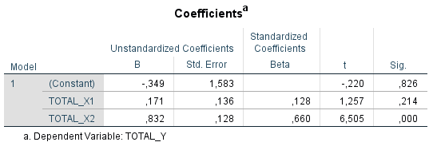

Dari tabel di atas dapat disimpulkan bahwa hasil dari pengujian analisis linier berganda antara Modal Usaha dan Harga Barang terhadap Pendapatan Pedagang Pasar, berikut ini:
Y= -0,349+0,171+0,832
1. Nilai α sebesar -0,349 merupakan konstanta atau keadaan saat variabel pendapatan belum dipengaruhi oleh variabel lainnya yaitu variabel X₁ dan X₂. Jika independen tidak ada maka variabel pendapatan tidak mengalami perubahan.
2. b¹x¹ (nilai koefisien regresi X₁) sebesar 0,171 menunjukan bahwa variabel X₁ mempunyai pengaruh yang positif terhadap pendapatan (Y), yang berarti bahwa setiap kenaikan satu-satuan variabel modal (X₁) maka akan mempengaruhi pendapatan sebesar 0,171 dengan asumsi bahwa variabel lain tidak diteliti dalam penelitian ini.
3. b²x² ( nilai koefisien regresi X₂) sebesar 0,832 menunjukkan bahwa variabel X₂ mempunyai pengaruh yang positif terhadap pendapatan (Y), yang artinya setiap kenaikkan satu-satuan variabel harga (X2) akan mempengaruhi pendapatan sebesar 0,832.
2. Uji t (uji parsial)
Hipotesis 1
Ho₁: Modal usaha tidak berpengaruh terhadap pendapatan pedagang di Pasar Surade.
Ha₁: Modal usaha berpengaruh terhadap pendapatan pedagang di Pasar Surade.

Tabel 2 Uji t Variabel Modal Usaha (X1) 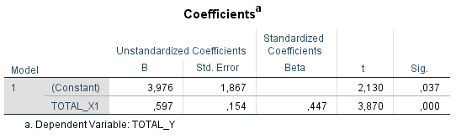

Nilai sign < 0,05
Nilai t hitung > nilai t tabel
t tabel = n-k-1
= 62-2-1
= 59
t tabel = 2,00100
t hitung 3,870 > 2,00100
Sesuai dengan tabel tersebut yaitu hasil uji t (persial) menunjukkan bahwa nilai sign adalah 0,000 < 0,05 dan nilai t hitung 3,870 > 2,00100 nilai t tabel maka Ho₁ ditolak dan Ha₁ diterima artinya variabel X₁ berpengaruh terhadap pendapatan (Y).

Hipotesis 2
Ho_{2:} Harga barang tidak berpengaruh terhadap pendapatan pedagang di Pasar Surade.
Ha_{2:} Harga barang berpengaruh terhadap pendapatan pedagang di Pasar Surade.

Tabel 3 Uji t Variabel Harga Barang (X2)
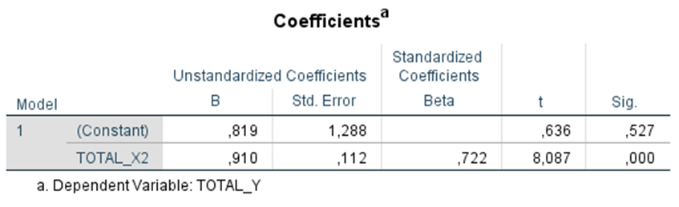

Dari tabel diatas diperoleh nilai sig sebesar 0,000 dan nilai tersebut < 0,05 lalu nilai t hitung sebesar 8,087 yang berarti > 2,00100 maka dapat disimpulkan bahwa hasil nya menunjukkan Ho₂ ditolak dan Ha₂ diterima yang artinya terdapat pengaruh antara X2 terhadap pendapatan (Y) secara signifikan.
3. Uji F (Uji Simultan)
Hipotesis 3
Ho₃: Modal usaha dan harga barang tidak berpengaruh terhadap pendapatan pedagang di Pasar Surade.
Ha_{3:} Modal usaha dan harga barang berpengaruh terhadap pendapatan pedagang di Pasar Surade.
Uji simultan atau uji F merupakan uji yang digunakan untuk menunjukkan apakah semua variabel independen yang dimasukkan dalam model mempunyai pengaruh secara bersama-sama terhadap variabel dependen. Untuk melakukan pengujian dengan uji F, berikut beberapa langkah yang dapat dilakukan :
1. Jika F hitung > F tabel dan nilai sig F < α = 0,05 maka dapat disimpulkan bahwa secara bersama-sama variabel independen berpengaruh signifikan terhadap variabel dependen.
2. Jika F hitung < F tabel dan nilai sig F > α = 0,05 maka dapat disimpulkan bahwa secara bersama-sama variabel independen tidak berpengaruh signifikan terhadap variabel dependen.

Tabel 4 Uji F
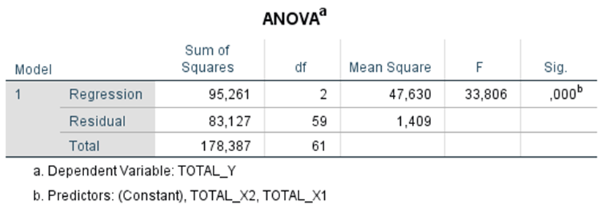

Nilai sig < 0,05
Nilai F hitung > nilai F tabel
Nilai F tabel = 3,15
Diperoleh nilai sig 0,000 < 0,05 dan nilai F hitung 33,806 > 3,15.
Dikarenakan nilai sig < 0,05 dan nilai F hitung > 3,15 maka dapat disimpulkan bahwa Ho₃ ditolak dan Ha₃ diterima yang artinya terdapat pengaruh antara variabel X1 dan X2 terhadap variabel Y.
4. Koefisien Determinasi

Tabel 5 Koefisien Determinasi

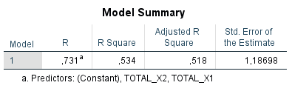

Dari tabel di atas diperoleh nilai R Square sebesar 0,534 dan dapat disimpulkan bahwa besar nya pengaruh variabel Modal Usaha dan Harga Barang terhadap Pendapatan yaitu sebesar 0,534 atau 53,4%.
KESIMPULAN
Penelitian ini dilakukan untuk mengetahui bagaimana pengaruh modal usaha dan harga barang terhadap pendapatan pedagang Pasar Surade dengan melakukan penelitian kepada para pedagang yang ada di Pasar Surade. Dari hasil penelitian dan pembahasan dapat disimpulkan sebagai berikut:
1. Dari hasil yang diperoleh nilai t hitung > t tabel (3,870 > 2,00100) dan nilai signifikan < 0,05 yaitu sebesar 0,000. Yang artinya Ho₁ ditolak dan Ha₁ diterima. Sehingga dapat disimpulkan bahwa variabel modal usaha (X₁) berpengaruh signifikan terhadap pendapatan (Y).
2. Berdasarkan nilai t hitung > t tabel (8,087 > 2,00100) dengan nilai signifikan yang diperoleh < 0,05 (0,000) maka Ho₂ ditolak dan Ha₂ diterima. Maka dapat disimpulkan bahwa variabel harga barang (X₂) juga berpengaruh signifikan terhadap pendapatan (Y).
3. Berdasarkan nilai F hitung > F tabel (33,806 > 3,15) dengan nilai signifikan yang diperoleh < 0,005 (0,000) maka Ho₃ ditolak dan Ha₃ diterima. Yang artinya variabel modal usaha dan harga barang sama-sama berpengaruh signifikan terhadap pendapatan pedagang.

DAFTAR PUSTAKA
Anggraini, W. 2019. Pengaruh Faktor Modal, Jam Kerja dan Lama Usaha Terhadap Pendapatan Usaha Mikro Kecil Menengah. (Studi Kasus Pedagang Pasar Pagi Perumdam II Sriwijaya Kota Bengkulu) (Doctoral dissertation, IAIN Bengkulu).
Febriantoni, A. 2019. Pengaruh Harga Barang dan Modal Terhadap Pendapatan Pedagang Dalam Pespektif Ekonomi Islam (Studi Pada Pasar Bambu Kuning Trade Center Bandar Lampung) (Doctoral dissertation, UIN Raden Intan Lampung).
Ikatan Akuntansi Indonesia (IAI). 2019. Akuntansi Keuangan. Edisi I. Jakarta Pusat.
Pindyck, R. S., & Rubinfeld, D. L. 2007. Mikroekonomi Jilid 1.

Rokhayati, E. 2020. (LEMBAR PENGESAHAN BELUM ADA) Pengaruh
Modal dan Jam Kerja Terhadap Pendapatan Pedagang Muslim Pasar
Legi Songgolangit Ponorogo (Doctoral dissertation, IAIN PONOROGO).
Sadeli, L. M. 2010. Dasar-dasar akuntansi. Jakarta: Bumi Aksara.

